本校參加『2013年第10屆靜思語說故事比賽』優勝頒獎照片2013.03.22
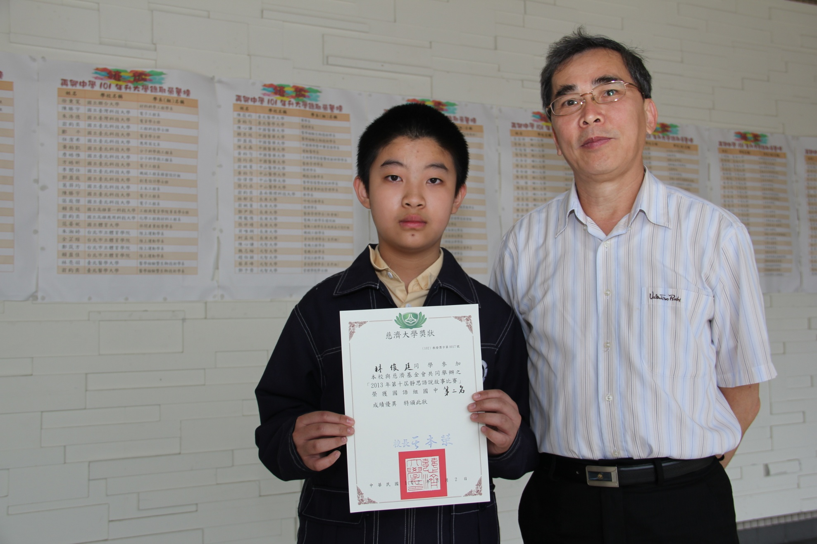
獲獎學生：七年義班林俊廷同學榮獲國語組第2名

